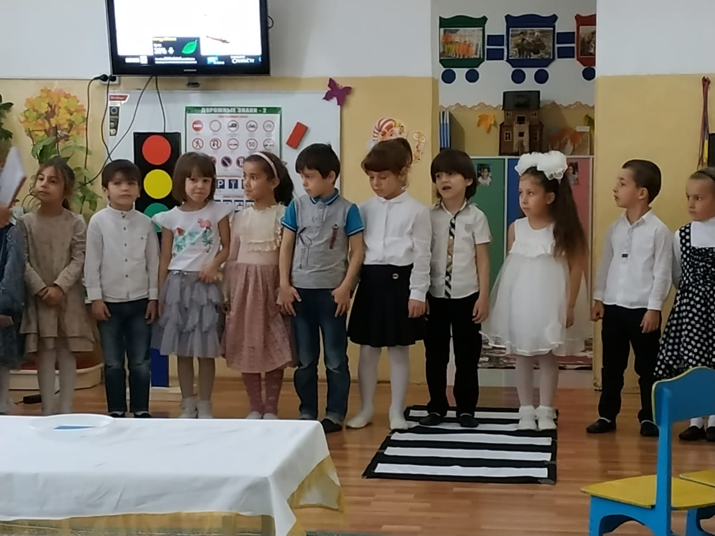

***Подготовила:***

***Воспитатель Хайбулаева Х.А.***

**2019 г.**

Цель: Напомнить детям об опасностях на улице, о необходимости **соблюдать правила дорожного движения**.

Материал: Макет светофора.

Ход: Ребята, мы собрались сегодня по очень важному делу. Послушайте Мирославу, она прочтет стихотворение и вы догадаетесь, о чем мы будем говорить.

-По городу, по улице,

Не ходят просто так

Когда не знаешь **правила**, легко попасть впросак

Все время будь внимательным

И помни наперед

Свои имеет **правило**

Шафер и пешеход.

-Да, ребята, мы сегодня поговорим о том, какие опасности подстерегают нас на улице, вспомним, как надо вести себя находясь возле **дороги**, чтобы не было беды.

Давайте по порядку. Я буду задавать вопросы, а вы отвечайте.

- Можно ли без взрослых выходить на **дорогу**, где ездят машины? *(Ответ-нельзя)*.

- По какой части **дороги** должны идти пешеходы? *(по тротуару)*.

- Идя по тротуару придерживаться левой или **правой стороны**? *(****правой****)*.

- Где можно переходить **дорогу**, как оно называется? (переходить **дорогу**можно только в специальном месте и называется оно- пешеходный переход или *«зебра»*- это полоски черного и белого цвета).

- Ребята, Добрыня, Никита и Настя прочтут стихотворения, а вы догадайтесь про что.

- На **дорогах** с давних пор есть хозяин ___. *(светофор)*

Перед вами все цвета вам представить их пора

Загорелся красный цвет

Стой! Вперед **дороги нет**!

- Желтый глаз твердит без слов к переходу будь готов!

- На зеленый свет- вперед

Путь свободен! Переход!

- Да, **правильно**, эти стихотворения про светофор.

- Скажите ребята, можно ли переходить через **дорогу без взрослого**? *(только за руку со взрослым)*.

- Можно ли перебегать через проезжую часть **дороги**(надо идти спокойно, не разговаривать, посмотрев сначала налево, затем **направо**)

- Предлагаю поиграть:

1 игра: *«Сигналы светофора»* - на внимание

2 игра: *«Едем в автобусе»*. **Правило игры**: посадка в передние двери, высадка из автобуса в задние двери, подождать пока уедет автобус, затем перейти **дорогу по***«зебре»*.

- И в заключение Рада скажет вам пожелание:

- Всем ребятам без исключения

- Желаем знать **правила движения**

- И не только просто знать,

- Но и строго выполнять!

- Вы согласны, ребята выполнять **правило дорожного движения**? Желаю всем **здоровья**!

**Беседа с детьми подготовительной группы**

**«Буратино»**

Цель: Учить **видеть** опасность окружающих предметов, **соблюдать**осторожность при обращении с ними. Разобрать причины возникновения пожаров.

Материал: Картина *«Ошибки проживания в квартире»*.

Ход: Ребята, у меня картина. Но на ней очень грубые ошибки проживания в квартире. Рассмотрите и перечислите.

1. Включенный утюг!

2. Белье низко весит над плитой!

3. Лампа накрыта тканью!

4. В пепельнице дымятся сигареты!

5. На столе спички!

6. Ребёнок ковыряет отверткой розетку!

7. Разрыв электропровода!

8. Провод удлинителя под ковром!

9. На столе горят свечи!

10. Розетка перегружена!

Физпауза:

Тили бом! Тили бом! – руки перед собой, хлопки

Загорелся кошкин дом

Загорелся кошкин дом,

Идет дым столбом! – руки вверх.

Бежит курочка с ведром – имитация **движений**

Заливать кошкин дом,

А лошадка с фонарем,

А собачка с помелом

Раз, раз, раз, раз

И огонь погас – хлопки.

- Теперь поиграем в игру: *«Не ошибись»*. Я называю слова, а вы хлопнете, если это слово относится к пожару: режет, пожарные, торт, пила, огнетушитель, пакет, стакан, 01, песок, одеяло, снег, вода.

- Ребята, я начну предложение, а вы закончите его. Хоть пожар- это очень страшно и опасно, но без электричества было бы … (темно, холодно, не слушали бы радио, не смотрели бы телевизор, компьютеры, без холодильников испортились бы продукты, стирали бы руками, в общем было бы плохо.

- Так давайте дружить с электричеством, быть внимательным дома к электрическим приборам и нам будет светло, удобно, интересно.

# МКДОУ д/с«Салам»

# Беседы по развитию речи в подготовительной группе «Буратино»

# по теме :

# C:\Users\001\Desktop\Downloads\Ж1.jpeg

# Декабрь 2019г.

Цель: совершенствование обобщённых знаний о наземном, воздушном, водном видах **транспорта** уточнить знания детей о правилах дорожного движения.

Образовательные задачи:

- **развивать связную речь детей**, операции обобщения, классификации, конкретизации;

- обобщать представления о специальном **транспорте** на основе систематизации ранее сформированных представлений о видах **транспорта**, названия **транспортных средств**, профессиях людей, их действиях;

- совершенствовать навыки словообразования и словоизменения, грамматического строя **речи**;

- продолжать **развитию** речемыслительной деятельности, выразительности **речи**, вниманию, памяти, умению обосновывать свои суждения, обобщению.

- продолжать закреплять согласование **речи с движениями**.

- расширять кругозор и активизировать словарь детей на основе углубления знаний о **спецтранспорте**;

Воспитательные задачи:

- воспитывать познавательный интерес к разным видам **транспорта**;

- воспитывать чувство ответственности на дороге;

- воспитывать дисциплинированность и усидчивость;

- воспитывать умение работать в коллективе.

Словарные задачи:

- активизация словаря;

- уточнение и закрепление словаря;

Оборудование: игрушки машин, поощрительные звёздочки.

*(организационный момент)*

1 часть Вводная

- Ребята, у нас сегодня с вами будет конкурс *«Знайка!»* За каждый правильный ответ я буду давать по звёздочке. Кто больше соберёт звёздочек, тот и победит. Сейчас я вам загадаю за-гадки, а вы попробуйте их отгадать и тогда мы узнаем на какую тему будет наш конкурс:

Дом по улице идёт,

На работу всех везёт.

Не на курьих тонких ножках,

А в резиновых сапожках. *(Автобус)*

Без разгона ввысь взлетает,

Стрекозу напоминает.

Отправляется в полёт

Наш российский: *(Вертолёт)*

Не спрашивая броду,

Смело лезу в воду -

На любой глубине

Всегда по пояс мне. *(Корабль)*

- Посмотрите на эти картинки, как можно назвать одним словом то, что на них изображено?

- Одним словом всё это можно назвать-**транспорт**.

– Молодцы! Ребята, а зачем люди придумали **транспорт**?

- **Транспорт** придумали люди для облегчения своего труда. Для передвижения по земле, воде, воздуху, для перевозки пассажиров и грузов.

2 часть. Основная

1. Каким бывает **транспорт**?

- Что такое пассажирский **транспорт**?

- Это **транспорт**, который перевозит пассажиров.

- Назовите виды пассажирского **транспорта**.

- Автобус, трамвай, легковые машины, поезд, электричка, велосипед, мотоцикл, троллейбус маршрутное такси, метро, самолет, поезд, корабль и т. д.).

- Что такое грузовой **транспорт**?

- Это **транспорт**, который перевозит грузы.

- Назовите виды грузового **транспорта**.

- Самосвал, грузовые машины, поезд, самолеты, корабли, баржи и т. д.)

- Что такое специальный **транспорт**?

- Это **транспорт**, который выполняет специальные перевозки.

- Каким бывает пассажирский, грузовой и специальный **транспорт**?

- Наземный, подземный, воздушный и водный.

2. Наземный **транспорт**

- Ребята, какой вы знаете наземный **транспорт**?

- Машина, поезд, электричка, грузовик, автобус, троллейбус, трамвай.

- Почему этот **транспорт называется наземный**?

- Потому что этот **транспорт ходит по земле**.

- Какой вы знаете специальный наземный **транспорт и зачем он нужен**?

- Специальный наземный **транспорт** – нужен для очень ответственной работы. Их вызывают по телефону, если требуется срочная помощь: пожарная машина, скорая помощь, милицей-ская машина.

- Опишите, как можно отличить специальный **транспорт**?

- Пожарная машина – красного цвета, цвета огня, чтобы её видно было издалека и на ней написан номер, по которому можно позвонить при пожаре- 01.

- Машина *«скорой помощи»* - белого цвета *(жёлтого-реанимация)* с красным крестом. В ней имеется всё необходимое, чтоб оказать человеку первую помощь и на ней написан номер-03.

- Полицейская машина тоже белого цвета с синей полосой. На ней написан номер для вызова-02.

- Некоторые из этих машин оборудованы специальными звуковыми сигналами - *«сиренами»*: на крышу кабины устанавливают мигающий фонарь - синий или красный маячок.

- Молодцы! А зачем нужен этот маячок?

- Маячок нужен для того, чтоб направляясь к месту назначения, водитель мог его включить и подать звуковой сигнал. Пешеходы, услышав сигнал, должны сразу освободить проезжую часть, а другие машины пропустить машину специального назначения. Эти машины могут ехать на любой сигнал светофора.

- Из каких частей состоит наземный **транспорт**?

- Кабина, салон, окна, двери, колёса, педали, мотор.

- Отгадайте загадки.

Мчится огненной стрелой

Мчится вдаль машина.

И зальёт пожар любой

Сильная машина.

*(Пожарная машина)*

Посторонитесь! Дорогу! Дорогу!

Машина летит на подмогу.

Приказ постового: «Стоять! Хода нет!

Для этой машины- Зеленый свет!»

Где-то случилась большая беда,

Эта машина мчится туда. *(Скорая помощь)*

- Молодцы! Про какой вид **транспорта были загадки**?

- Специальный наземный!

3. Физкультминутка. Д. И. “Светофор”

Три цвета есть у светофора.

Они понятны для шофёра:

Красный свет - проезда нет.

Жёлтый - будь готов к пути,

А зелёный свет - кати.

(Дети становятся в круг, в центре воспитатель. Воспитатель показывает по очереди красный, желтый или зеленый сигнал светофора. На красный - дети сидят на корточках, на желтый - встают, на зелёный - бегут по кругу, на желтый останавливаются).

4. Воздушный **транспорт**.

- Почему **транспорт** называется воздушный?

- **Транспорт** называется воздушный, потому что он летает по воздуху.

- Кто управляет воздушным **транспортом**?

- Воздушным **транспортом** управляет штурманы и лётчики *(пилоты)*.

- Ребята, какой вы знаете воздушный **транспорт**?

- Самолёт, вертолёт.

- Где приземляется воздушный **транспорт**?

- Воздушный **транспорт** приземляется в аэропорту, на аэродроме, а вертолёты могут приземляться на специальных площадках, потому что ему не нужна разгоночная полоса.

- Из каких частей состоит воздушный **транспорт**?

- Кабина, пропеллер, шасси, крылья, хвост, фюзеляж, иллюминатор.

- Для чего нужен воздушный **транспорт** специального назначения?

- Для того, чтоб быстрее помочь нуждающимся для перевозки грузов и пассажиров на значительные расстояния. С его помощью доставляются медикаменты и почта, промышленные и продовольственные товары в самые труднодоступные районы.

Отгадайте загадки.

Смело в небе проплывает,

Обгоняя птиц полёт.

Человек им управляет.

Что такое? *(Самолёт)*

Трещит, а не кузнечик,

Летит, а не птица,

Везёт, а не лошадь. *(Вертолёт)*

-Молодцы! Про какой вид **транспорта были загадки**?

- Воздушный!

5. Водный **транспорт**.

- Какой водный **транспорт вы знаете**?

- Корабль, катер, лодка, пароход, баржа.

- Как называется место, куда приплывают корабли?

- Порт. Причал.

- Из каких частей состоит водный **транспорт**?

- У водного **транспорта есть якорь**, дно, палуба, корма, нос, мачта.

- А где можно встретить водный **транспорт**?

- В море, на реке, в океане, на пруду, на озере.

- А, для чего нужен водный специальный **транспорт**?

- Водный специальный **транспорт нужен для того**, чтоб оказать помощь или спасти людей на воде.

Отгадайте загадки.

На море, в реках и озёрах

Я плаваю, проворный, скорый.

Среди военных кораблей

Известен лёгкостью своей. *(Катер)*

Под водою дом плывёт,

Смелый в нём народ живёт,

Даже под полярным льдом

Может плавать этот дом. *(Подводная лодка)*

- Молодцы! Про какой вид **транспорта были загадки**?

- Водный!

6. Д. И. *«Назови правильно»*.

Дети берут картинку, связанную с **транспортом** и называют профессию человека. (Водитель – водит машину; кондуктор – **распространяет билеты за проезд**; автомеханик - ремонтирует машины; таксист водит такси, тракторист работает на тракторе; крановщик на подъёмном кране; пилот- управляет самолётом; полицейский- следит за порядком; пожарник- работает на пожарной машине и тушит пожары)

7. Блиц опрос. Правила поведения.

- Правила поведения на улице и в **транспорте**?

- Пассажир должен входить и выходить при полной остановке, разговаривать тихо, держаться за поручни, уступать место старшим, приобретать билеты…

- Где нужно ждать пассажирский **транспорт**?

- Пассажирский **транспорт** нужно ждать только на остановке.

- Как надо обходить пассажирский **транспорт**?

- Стоящий на дороге или остановке автобус, троллейбус, автомобиль нужно обходить только сзади, а трамвай – только спереди.

- Для чего же нужно знать правила дорожного движения?

- Чтобы спокойно переходить улицу и не попасть в неприятную ситуацию.

- Почему на улице надо ходить только по тротуару?

- На улице надо ходить только по тротуару, потому что за тротуаром начинается движение **транспорта**.

- По какой стороне тротуара должен ходить пешеход и почему?

- Пешеход должен ходить по правой стороне тротуара, чтобы не мешать движению пешеходов.

- Почему нельзя перебегать дорогу перед близко идущим **транспортом**?

- Нельзя перебегать дорогу перед близко идущим **транспортом** потому что водитель не сможет сразу остановиться, особенно на скользкой дороге – в снег, в дождь.

- Почему надо переходить улицу только на перекрестке и на пешеходном переходе?

- Водитель знает, что по правилам в этих местах разрешается движение пешеходам, он едет внимательно, снижает скорость. Пешеход, который переходит не там, где положено, и сам может пострадать, и мешает водителю. Пешеход обязан переходить улицу строго по пешеходному переходу.

- Почему нельзя переходить улицу на красный или желтый цвет?

- Когда для пешеходов включен *«красный»* свет, для водителей горит *«зеленый»*. Видя зеленый, водитель едет быстро и не ожидает пешеходов. Даже если машин не видно, надо удержаться от желания перейти и подождать зеленого света.

- Молодцы! Я вижу, что вы очень хорошо знаете ПДД.

3 часть. Заключительная

- Кто хочет заработать дополнительные звёздочки, то может ответить на следующие вопросы:

1. Что значит пассажирский **транспорт**?

2. Что значит грузовой **транспорт**?

3. Что значит специальный **транспорт**?

4. Каким бывает **транспорт**?

5. Что такое тротуар?

6. На какой цвет нужно переходить дорогу?

- Подсчитайте сколько у кого звёздочек, и мы выберем победителя.

Молодцы! Вы сегодня все очень хорошо занимались.

## МКДОУ д/с «Салам»

## Беседа по правилам дорожного движения в подготовительной группе «Буратино»

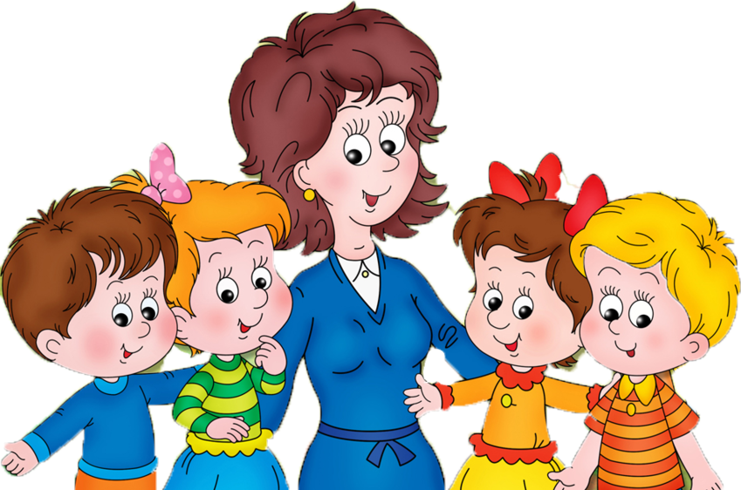

**Подготовила:**

**воспитатель Хайбулаева Х.А.**

**2019г.**

**Цель:** Создание условий для формирования у дошкольников устойчивых знаний правил дорожного движения и навыков безопасного поведения на улице и дороге.

**Задачи:**

* Познакомить детей с правилами дорожного движения, дорожными знаками;
* Создать условия для обучения детей правилам безопасного поведения на дороге;
* Формировать у дошкольников устойчивые навыки соблюдения и выполнения правил дорожного движения.

**Ход беседы:**

**Воспитатель:**Здравствуйте, ребята!

**Дети:**Здравствуйте.

**Воспитатель:**Сегодня утром почтальон принес мне письмо, пришло к нам письмо от Незнайки. Вы хотите узнать о том, что там написано?

**Дети:**Да, хотим.

**Воспитатель:**Тогда слушайте: «Здравствуйте, ребята. Пишет Вам Незнайка. Я очень хотел прийти к Вам в гости, познакомиться с Вами и вместе поиграть. Но я не знаю, как дойти до вашего детского сада и как правильно вести себя по пути, на дороге. Я прошу Вас, помогите мне, пожалуйста».

**Воспитатель:**Ребята, поможем Незнайке?

**Дети:**Да, поможем. Мы можем показать ему дорогу.

**Воспитатель:**Конечно, мы покажем дорогу, но Незнайка просит показать безопасный путь. Ребята, а вы знаете, что такое безопасный путь?

**Ответы детей.**

**Воспитатель:**Безопасный путь – это соблюдение правил дорожного движения.

**Воспитатель:**Ребята, давайте поиграем и вспомним основные правила дорожного движения.

Игра «Ответь на вопрос».

* Назовите основные сигналы светофора? (Красный, желтый, зеленый).
* В каком месте нужно переходить дорогу? (пешеходный переход).
* Почему нельзя играть на дороге? (Это опасно).
* Какие виды транспорта вы знаете? (грузовой и легковой).
* Какие машины могут проезжать на красный свет? Почему? (Скорая помощь, пожарная, полиция. Они спешат на помощь).

**Воспитатель:**Какие вы молодцы, ребята. А вы знаете, что я сделала схему, с помощью которой Незнайка быстро, а главное безопасно доберется до детского сада. Давайте посмотрим?

**Воспитатель демонстрирует детям схему.**

**Воспитатель:**Ребята, посмотрите, на моей схеме есть знак. Вы знаете, что он обозначает?

**Дети:** Это знак «автобусная остановка».

**Воспитатель:** Правильно, а вы знаете какие правила должны соблюдать пассажиры городского транспорта?

**Дети:** Ждать автобус нужно на специальной посадочной площадке. Выходить из автобуса можно только на остановке. Перед выходом из автобуса следует соблюдать осторожность.

**Воспитатель:** А еще есть одно важное правило – стоящий на дороге или остановке автобус обходить можно только сзади!

**Воспитатель:** Вы видите на схеме зеленые стрелочки? Эти стрелочки указывают безопасный путь движения пешеходов. Ребята, а красным цветом я обозначила опасный участок – это место, где движутся автомобили. Как мы должны вести на проезжей части?

**Дети:**Если автомобиль движется мы стоим, автомобиль остановился – идем.

**Подвижная игра «Воробушки и автомобиль».**

**Воспитатель:**Ребята, мы с вами вспомнили правила дорожного движения и изучили схему. Теперь мы можем написать письмо Незнайке и подарить ему эту схему.

**Дети помогают воспитателю написать письмо и приглашают Незнайку в гости.**

**Конспект беседы по ПДД**

**Цель:**

Расширить знания учащихся о сигналах светофора.

Закрепить знания правил дорожного движения.

**Задачи:**

**Образовательная:**

повторить и закрепить сигналы светофора;

учить отвечать на вопросы воспитателя;

**Воспитательная:**

формировать навыки безопасного поведения на улице

прививать интерес к изучению правил дорожного движения

**Коррекционно – развивающая:**

развивать логическое мышление и память учащихся;

обогащать словарный запас;

контролировать и корректировать произносительные навыки учащихся;

активизировать речь учащихся во время занятий;

**Оборудование:** картинки, таблички, инд. слуховой аппарат (ЗУА)

Ход беседы:

**Организационный момент.**

Ребята встали. Поздоровались. Спокойно и правильно сели.

Проверка слухового режима. ( за экраном)

**А сейчас я проверю как вы меня слышите.**

1 Кирилл, ты меня слышишь?

2 Какое сегодня число, Полина?

3 Какой сегодня день недели, Ваня?

4 Какое сейчас время года, Саша?

Как тебя зовут? (выбрать ребенка)

Как зовут воспитателя, Даниил?

Какая сегодня погода, Саша?

Как зовут твою маму, Полина?

Какое сейчас время года, Кирилл?

Вы все меня хорошо слышите. Сегодня проведем занятие по Правилам Дорожного Движения. Вспомним, как правильно переходить дорогу.

Я сейчас прочитаю загадку, а вы отгадайте: что это.

Сначала прочту я. а вы внимательно слушаете, правильно произносите все звуки и слова.

**Фонетическая зарядка**.

Трёхглазый, одноногий

Стоит на дороге.

Глазами моргает,

Всем помогает. Что это?

**Правильно – светофор**.

Посмотрите на картинку и подумайте: почему светофор одноногий? Потому что он стоит на одной ноге.

Почему он трёхглазый? У него есть 3 глаза – красный, желтый, зеленый, которыми он постоянно моргает и помогает нам переходить дорогу.

**Работа по теме. Восприятие речевого материала**.

Сегодня мы с вами совершим путешествие в мир правил дорожного движения. Тема нашего занятия – «Сигналы светофора». (дети повторяют тему).

**Сегодня на занятии нам будут нужны слова:**

**Дорога –** участок, где ездят машины.

**Тротуар** – участок дороги, где идут пешеходы.

**Светофор** - сигнальный фонарь с красными, зелёными и жёлтыми стёклами

**Сигнал светофора** – **сигналы светофора**

**Переходить дорогу**

Сегодня каждый школьник должен знать, что улица очень опасна для пешеходов. ( Почему?)

Фразы:

1. Правильно переходить дорогу через перекресток помогает светофор.
2. Дорогу можно переходить на зеленый сигнал светофора.
3. На красный сигнал светофора переходить дорогу запрещено!

Ребята, как вы думаете, цвета для светофора выбрали правильно или нет?

Подумайте почему красный?

-- Какого цвета пожарная машина? Только красного. Это цвет опасности. Увидев ярко красную пожарную машину, все останавливаются, уступают ей дорогу.

---Жёлтый цвет. Этот цвет предупреждает, будь внимательным. Если мы увидели жёлтый сигнал, должны подождать.

---Зелёный цвет зажегся, теперь переходи дорогу. Зеленый цвет – спокойный, приятный.

(Сценка: Спор трех сигналов светофора)

Ребята, все цвета светофора важны! И красный, и жёлтый, и зелёный!

А сейчас ребята, мы немножко поиграем, я буду показывать вам цвета светофора, а вы должны выполнить упражнения.

Красный --- присесть

Жёлтый --- стоять смирно

Зеленый ---- шагать на месте

https://fsd.kopilkaurokov.ru/up/html/2017/01/08/k_587238d18d9f2/376466_1.pngЕсли свет зажёгся , значит двигаться

https://fsd.kopilkaurokov.ru/up/html/2017/01/08/k_587238d18d9f2/376466_2.pngопасно.

свет – предупрежденье:

https://fsd.kopilkaurokov.ru/up/html/2017/01/08/k_587238d18d9f2/376466_3.png«Жди сигнала для движенья».

Свет горит:

«Проходите, путь открыт».

**Закрепление.**

О чем говорили на занятии? С чем сегодня познакомились? А сейчас мы порисуем.

Картотека бесед с детьми подготовительной группы по ПДД

**КОНСПЕКТ БЕСЕДЫ**

**ПО КАРТИНЕ «ПЕРЕКРЕСТОК»**

Цель: продолжать знакомить детей с перекрестком, закреплять у детей навыки

безопасного поведения на перекрестке.

Ход беседы:

Педагог предлагает детям для рассмотрения картину, на которой изображен перекресток.

Затем педагог просит описать эту картину и задает вопросы:

- Что вы видите на картине?

- Если дороги пересекаются, то как называется место пересечения?

- Что такое перекресток?

- Опишите, какой он и чем опасен?

- Что делают пешеходы на картине?

- Для чего нужен светофор на перекрестке?

- Какие правила должен соблюдать на перекрестке пешеход и водитель?

- Переходили ли вы когда-нибудь перекресток и где?

- Какие правила поведения на дороге вы соблюдали?

- Кто или что является помощником на перекрестке для участников дорожного движения?

Педагог предлагает детям прочитать стихи про перекресток, про дорожные знаки и про

регулировщ ика.

Педагог совместно с детьми подводит итог и спрашивает детей о том, какие правила

поведения они будут соблюдать, переходя перекресток.

**КОНСПЕКТ БЕСЕДЫ**

**ПО КАРТИНЕ**

**«УЛИЦА ГОРОДА»**

Цели: дать представление детям об улице, о проезжей части, о дороге, о тротуаре;

закрепить знания о грузовых и легковых автомобилях; дать элементарные знания о

поведении на улице.

Ход беседы:

Воспитатель говорит детям:

- Сегодня мы с вами рассмотрим картину «Улица города». Какая она, улица города?

(Ответы детей: она широкая, красивая, зеленая, на ней много домов, на ней есть дорога, по

дороге едет много машин.)

- Как по-другому называется дорога? (Проезжая часть.)

- Давайте посмотрим, что еще есть на картинке? (Ответы детей: на улице много машин.)

Машины разные.

- Какие машины вы видите?

- Грузовые, легковые.

- Правильно. А какие машины называются грузовыми?

- Которые возят груз.

- Где едут машины?

Если дети затрудняются ответить, воспитатель объясняет, что машины едут по дороге.

- Как называется место, где ходят люди?

- Место, где ходят люди, называется тротуаром.

- Посмотрите, где идут люди? (По тротуару.)

- Теперь мы с вами знаем, что машины ездят по дороге, люди ходят по тротуару.

- А какие еще правила поведения на дороге должен знать пешеход?

Воспитатель предлагает детям посмотреть и рассказать, что еще они видят на картинке

(дома, деревья и т.д.)

- Правильно, на улице есть дома. Они бывают высокие и низкие.

Итог: - Сегодня мы с вами рассматривали картинку «Улица города». Что вам больше

всего понравилось на картине?

Беседа с детьми «Мой друг-светофор»

Цель: Познакомить детей с основными правилами уличного движения, рассказать к

каким непоправимым последствиям приводит нарушение правил дорожного движения.

Ход беседы:

Воспитатель: Сколько на улицах машин?! И с каждым годом их становится все больше и

больше. Мчатся по нашим дорогам тяжелый грузовой транспорт, автобусы, летят

легковые автомобили. Для того чтобы на дорогах было безопасно, все автомобили,

автобусы подчиняются строгим законам дорожного движения. Знать и выполнять правила

поведения на улице должны и все пешеходы: взрослые и дети. Идут люди на работу, в

магазин, ребята торопятся в детский сад. Пешеходы должны ходить только по тротуару,

но и по тротуару надо идти, придерживаясь правой стороны. И тогда не придется

спотыкаться, обходить встречных, сворачивать в сторону. За городом тротуаров нет, а

машин тоже много. Транспорт движется по проезжей части дороги. Если вам придется

идти по дороге, то идти надо навстречу транспорту. Почему? Догадаться нетрудно.

Увидишь машину и уступишь ей дорогу, отойдешь в сторону. Переходить дорогу надо по

пешеходной дорожке. Прежде чем перейти дорогу, надо посмотреть налево, а, дойдя до

середины дороги, посмотреть направо. Нам помогает переходить дорогу наш друг -

светофор. Красный сигнал - сигнал опасности. Стой! Остановись! - говорит пешеходу

красный сигнал светофора. Зеленый сигнал свето-фора говорит: «Путь свободен!

Идите!».

Воспитатель: Закон улиц и дорог, который называется «Правила дорожного движения»

строгий. Он не прощает, если пешеход идет по улице, как ему вздумается, не соблюдая

правила. И тогда случается непоправимая беда. Но закон улиц и дорог еще и очень

добрый: он охраняет от страшного несчастья, бережет жизнь. Что бы с вами ничего не

случилось, дети, выполняете основные правила поведения: Не переходите улицу перед

близко идущим транспортом. Не играйте на улице близко к проезжей части. Не катайтесь

на санках, коньках, велосипедах по проезжей части. Итак, что должны усвоить дети, чтоб

спокойно жить на свете:

1.Ходить только по тротуару, придерживаясь правой стороны. Если тротуара нет, идти

надо по левому краю дороги (обочине), навстречу движению транспорта.

2.Подчиняться сигналам светофора. Переходить улицу только на зеленый сигнал

светофора.

3.Переходить дорогу только по пешеходной дорожке. Пересекать улицу надо прямо, а не

наискось.

4.Прежде чем переходить улицу, сначала посмотреть налево, а, дойдя до середины улицы,

посмотреть направо.

5.Автомобили, автобусы, троллейбусы надо обходить сзади, а лучше дождаться, когда они

отъедут, трамваи - спереди.